V3SS10M/N3M0D0X1

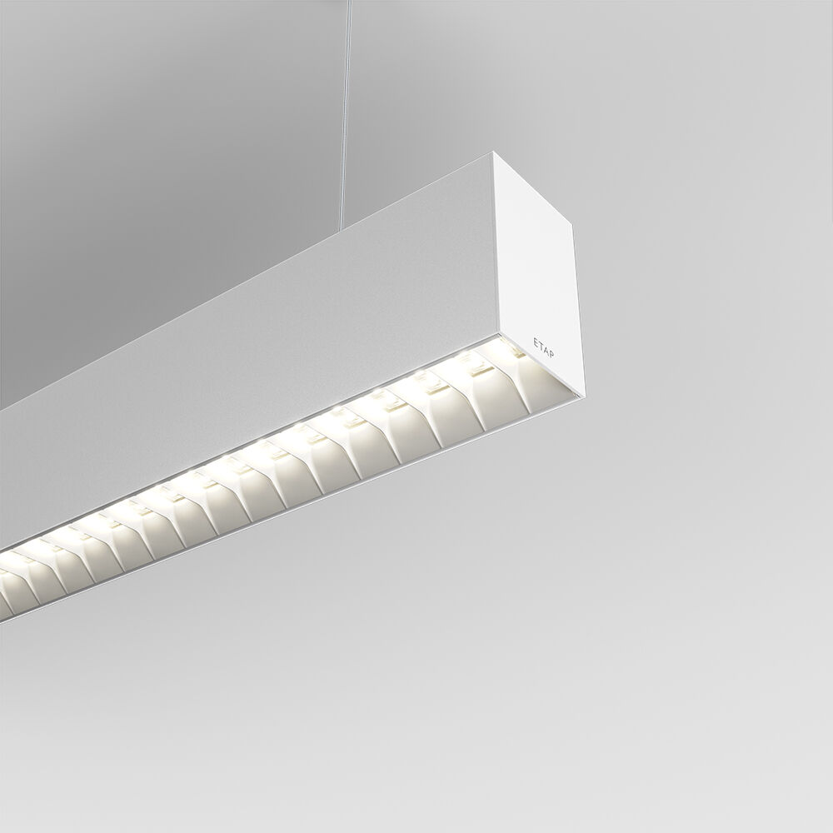
- Luminaire architectural.
- Shielded lens , optique blanc polycarbonate (PC), distribution lumineuse moyennement extensive .
- Dimensions: 1371 mm x 60 mm x 90 mm.
- Flux lumineux: 2850 lm, Efficacité lumineuse: 138 lm/W.
- Consommation de courant: 20.7 W, DALI gradable.
- Fréquence: 50-60Hz AC.
- Tension: 220-240V.
- Classe d'isolation: classe I.
- Maintien de flux élévé; après 50 000 heures de fonctionnement, le luminaire conserve 96% de son flux lumineux initial.
- Température de couleur: 4000 K, Rendu des couleurs ra: 80.
- Tolérance de localisation chromatique (initialement MacAdam): ≤ SDCM.
- Lentille protégée pour une distribution lumineuse sans éblouissement avec UGR <= 19 et luminances @ 65° 3000 Cd/m² cd/m² conforme à la norme EN 12464-1 pour des exigences visuelles élevées, par ex. écran d'affichage, bureaux.
- Sécurité photobiologique IEC/TR 62778: RG1.
- RAL9003 - blanc.
- Degré de protection IP: IP20.
- Degré de protection IK: IK07.
- Source lumineuse remplaçable (LED uniquement) par un professionnel. Appareil&nbsp;de contrôle remplaçable par un professionnel.
- Classe d'efficacité énergétique source lumineuse selon directive UE 2019/2015: C.
- Essai au fil incandescent: 650°C.
- Garantie de 5 ans sur luminaire et driver.
- Certifications: CE, ENEC.
- Luminaire avec cablâge sans halogène.
- Le luminaire a été développé et produit selon la norme EN 60598-1 dans une société certifiée ISO 9001 et ISO 14001.
- Accessoires nécessaires au montage, choix parmi : ACC-HI00-X01, V3-HI01-5P-1500, V3-HI02-5P-1500.

